TRƯỜNG ĐẠI HỌC BÁCH KHOA HÀ NỘI

VIỆN CÔNG NGHỆ THÔNG TIN VÀ TRUYỀN THÔNG

──────── * ───────



**BÁO CÁO**

**THỰC HÀNH KIẾN TRÚC MÁY TÍNH**

Giảng viên hướng dẫn: ThS. **Lê Bá Vui**

Lớp: 113834 – K62

Sinh viên thực hiện:

**Lương Đức Minh – 20176821**

**Nguyễn Thanh Hà – 20176742**

***Hà Nội, tháng 6 năm 2020***

**Mục lục**

Table of Contents

Thông tin đề tài 3

Đề số 6 4

**Phương hướng giải quyết** 4

**Source code (mã nguồn)** 5

**Ý nghĩa các thanh ghi và hàm** 15

**Kết quả demo** 16

Đề số 8 18

**Phương hướng giải quyết** 18

**Source code (mã nguồn)** 18

**Ý nghĩa các thanh ghi và hàm:** 23

**Demo chương trình** 24

# **Thông tin đề tài**

**Đề số 6: Hàm cấp phát bộ nhớ malloc()**

Chương trình cho bên dưới là hàm malloc(), kèm theo đó là ví dụ minh họa, được viết bằng hợp ngữ MIPS, để cấp phát bộ nhớ cho một biến con trỏ nào đó. Hãy đọc chương trình và hiểu rõ nguyên tắc cấp phát bộ nhớ động.  
Trên cơ sở đó, hãy hoàn thiện chương trình như sau. Lưu ý, ngoài viết các hàm đó, cần viết thêm một số ví dụ minh họa để thấy việc sử dụng hàm đó như thế nào.

1. Việc cấp phát bộ nhớ kiểu word/mảng word có 1 lỗi, đó là chưa bảo đảm qui tắc địa chỉ của kiểu word phải chia hết cho 4. Hãy khắc phục lỗi này.
2. Viết hàm lấy giá trị Word /Byte của biến con trỏ (tương tự như *CharPtr, *BytePtr, *WordPtr)
3. Viết hàm lấy địa chỉ biến con trỏ (tương tự như &CharPtr, &BytePtr, *WordPtr)
4. Viết hàm thực hiện copy 2 con trỏ xâu kí tự (Xem ví dụ về CharPtr)
5. Viết hàm tính toàn bộ lượng bộ nhớ đã cấp phát cho các biến động
6. Hãy viết hàm Malloc2 để cấp phát cho mảng 2 chiều kiểu .word với tham số vào gồm:
   1. Địa chỉ đầu của mảng
   2. Số dòng
   3. Số cột
7. Tiếp theo câu 6, hãy viết 2 hàm GetArray[i][j] và SetArray[i][j] để lấy/thiết lập giá trị cho phần tử ở dòng I cột j của mảng.

**Đề số 8: Mô phỏng ổ đĩa RAID5**

Hệ thống ổ đĩa RAID5 cần tối thiểu 3 ổ đĩa cứng, trong đó phần dữ liệu parity sẽ được chứa lần lượt lên 3 ổ đĩa như trong hình bên. Hãy viết chương trình mô phỏng hoạt động của RAID 5 với 3 ổ đĩa, với giả định rằng, mỗi block dữ liệu có 4 kí tự. Giao diện như trong minh họa dưới. *Giới hạn chuỗi kí tự nhập vào có độ dài là bội của 8.*

Trong ví dụ sau, chuỗi kí tự nhập vào từ bàn phím *(DCE.****ABCD1234HUSTHUST*) sẽ được chia thành các block 4 byte. Block 4 byte đầu tiên “DCE.” sẽ được lưu trên Disk 1, Block 4 byte tiếp theo “****” sẽ lưu trên Disk 2, dữ liệu trên Disk 3 sẽ là 4 byte parity được tính từ 2 block đầu tiên với mã ASCII là 6e=’D’ xor ‘*’ ; 69=’C’ xor ‘*’; 6f=’E’ xor ‘*’ ; 04=’.’ xor ‘*’

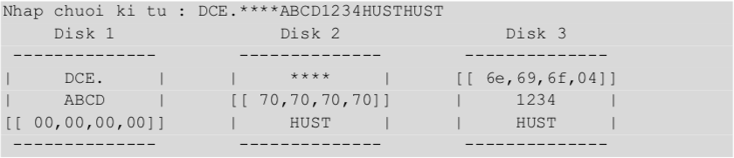

# **Đề số 6**

## **Phương hướng giải quyết**

**Bước 1**: Khởi tạo menu 7 options tương ứng với 7 yêu cầu của đề bài.

**Bước 2:** Xử lý từng yêu cầu một như sau

* **Sửa lỗi cấp phát kiểu .word của chương trình ví dụ:** Khi người dùng lựa chọn cấp phát con trỏ kiểu word (WordPtr) thì sẽ kiểm tra xem địa chỉ còn trống đầu tiên có chia hết cho 4 không?
  + Nếu chia hết thì thực hiện cấp phát như bình thường.
  + Nếu dư thì có 3 trường hợp chia 4 dư {3, 2, 1}, cần cộng thêm vào địa chỉ này (4 – số dư) bytes.

VD: Địa chỉ bắt đầu cấp phát là 0x90000007 chia 4 dư 3. Cần cộng thêm (4-3) = 1 byte. Địa chỉ mới sẽ là 0x90000008. Thực hiện cấp phát tiếp như bình thường.

* **Viết hàm lấy giá trị Word / Byte của biến con trỏ:** Truy cập địa chỉ của các biến con trỏ bằng lệnh la và thực hiện lệnh lw để lấy ra giá trị tương ứng. Gọi Syscall 34 để in giá trị đó dưới dạng mã Hex.
* **Viết hàm lấy địa chỉ của biến con trỏ:** Chỉ cần truy cập địa chỉ các biến con trỏ bằng lệnh la và in ra màn hình với Syscall 34.
* **Viết hàm thực hiện copy 2 con trỏ xâu kí tự:** 
  + Cho phép người dùng nhập xâu kí tự từ bàn phím (giới hạn 100 kí tự), lưu vào vùng nhớ trỏ bởi con trỏ CharPtr1.
  + Cho con trỏ CharPtr2 trỏ đến địa chỉ đầu tiên còn trống để thực hiện cấp phát.
  + Lưu lần lượt từng kí tự trong xâu kí tự được trỏ bởi CharPtr1 sang vùng nhớ được trỏ bởi CharPtr2. Số kí tự đếm được (độ dài xâu) chính là lượng bộ nhớ cần cấp phát cho con trỏ CharPtr2.
* **Viết hàm tính toàn bộ lượng bộ nhớ đã cấp phát cho các biến động:**
* Tổng lượng bộ nhớ đã sử dụng cho việc cấp phát = “Used_Total”

= (Địa chỉ đầu tiên còn trống – địa chỉ vùng nhớ dùng để cấp phát)

= Sys_TheTopOfFree – Sys_MyFreeSpace

* Tuy nhiên trong quá trình cấp phát kiểu .word có thực hiện làm tròn để đảm bảo địa chỉ là bội của 4, nên tổng lượng bộ nhớ thực tế cấp phát cho các biến có thể nhỏ hơn hoặc bằng “Used_Total”
* Vì vậy, em tạo thêm 1 biến toàn cục $s2 để lưu bộ nhớ đã cấp phát, mỗi lần cấp phát chính xác bao nhiêu thì cập nhật lại giá trị thanh ghi này.
* **Viết hàm Malloc2 để cấp phát cho mảng 2 chiều kiểu .word:**
  + Thực chất có thể coi mảng 2 chiều kích thước m*n là mảng 1 chiều với (m*n) phần tử
  + Bên trong hàm malloc2 chỉ cần gọi đến hàm malloc với tham số đầu vào là (m*n) phần tử, mỗi phần tử 4 bytes (1 word)
* **Viết 2 hàm Get / Set cho mảng 2 chiều trên**
  + Phần tử A[i][j] có thể được truy cập theo cộng thức: index = i * ncols + j
  + nrows, ncols là số hàng, cột của mảng. Nếu i, j vượt quá giá trị này sẽ báo lỗi. Sau khi Set xong giá trị thì sẽ in ra toàn bộ mảng để dễ kiểm tra.

## **Source code (mã nguồn)**

|  |  |
| --- | --- |
|  | .data |
|  | #-----------Pointer----------- |
|  | CharPtr: .word 0 # Bien con tro, tro toi kieu asciiz |
|  | BytePtr: .word 0 # Bien con tro, tro toi kieu Byte |
|  | WordPtr: .word 0 # Bien con tro, tro toi mang kieu Word |
|  | CharPtr1: .word 0 |
|  | CharPtr2: .word 0 |
|  | ArrayPtr: .word 0 # Bien con tro 2D array, tro toi mang kieu Word |
|  | #-----------Menu String----------- |
|  | option_menu: .asciiz "1. Cap phat bo nho\n2. Lay gia tri word/byte cua bien con tro\n3. Lay dia chi bien con tro\n4. Copy 2 xau con tro ki tu\n5. Tinh toan luong bo nho da cap phat co cac bien dong\n6. Ham malloc2 cap phat mang 2 chieu\n7. GetArray[i][j] và SetArray[i][j]\n\nELSE: Exit" |
|  | malloc_menu: .asciiz "1. CharPtr\n2. BytePtr\n3. WordPtr\n4. Return main menu\n\nELSE: Exit" |
|  | getset_menu: .asciiz "1. GetArray[i][j]\n2. SetArray[i][j]\n3. Return main menu\n\nELSE: Exit" |
|  | #-----------Dump Messages----------- |
|  | malloc_success: .asciiz "\nMalloc succesfully. " |
|  | charPtr_Add: .asciiz "\nCharPtr address: " |
|  | bytePtr_Add: .asciiz "\nBytePtr address: " |
|  | wordPtr_Add: .asciiz "\nWordPtr address: " |
|  | arrayPtr_Add: .asciiz "\nArrayPtr address: " |
|  | charPtr_Val: .asciiz "\nCharPtr value: " |
|  | bytePtr_Val: .asciiz "\nBytePtr value: " |
|  | wordPtr_Val: .asciiz "\nWordPtr value: " |
|  | arrow: .asciiz " --> " |
|  | tab: .asciiz "\t" |
|  | new_line: .asciiz "\n" |
|  | dash_line: .asciiz "\n---------------------------------------\n" |
|  | amount: .asciiz "\nNhap so phan tu can cap phat: " |
|  | CharPtr1_Val: .asciiz "\nCharPtr1: " |
|  | oldCharPtr2_Val: .asciiz "CharPtr2 (before): " |
|  | newCharPtr2_Val: .asciiz "\nCharPtr2 (after): " |
|  | input_message: .asciiz "Nhap 1 string bat ky de thuc hien copy: " |
|  | used_total: .asciiz "\nTong luong bo nho da su dung (tinh ca lam tron de sua loi): " |
|  | allocated_total: .asciiz "\nTong luong bo nho da cap phat: " |
|  | byte: .asciiz " byte(s)" |
|  | unallocated: .asciiz "\nMang 2 chieu chua duoc cap phat!!!" |
|  | input_row: .asciiz "\nNhap so hang: " |
|  | input_col: .asciiz "\nNhap so cot: " |
|  | input_i: .asciiz "\nNhap vi tri hang: " |
|  | input_j: .asciiz "\nNhap vi tri cot: " |
|  | assign_val: .asciiz "\nNhap gia tri can gan: " |
|  | out_of_bound: .asciiz "\nIndex out of bound." |
|  | string_copy: .space 100 |
|  |  |
|  | .kdata |
|  | # Bien chua dia chi dau tien cua vung nho con trong |
|  | Sys_TheTopOfFree: .word 1 |
|  | # Vung khong gian tu do, dung de cap bo nho cho cac bien con tro |
|  | Sys_MyFreeSpace: |
|  |  |
|  | .text |
|  | jal SysInitMem # Khoi tao vung nho cap phat dong |
|  |  |
|  | #------>[ Cac thanh ghi luu tru bien toan cuc (global variable) ]<------ |
|  | li $s2, 0 # Tong so byte(s) da cap phat |
|  | li $s3, 0 # So hang cua array (nrows) |
|  | li $s4, 0 # So cot cua array (ncols) |
|  |  |
|  | menu: la $a0, dash_line # start new action |
|  | li $v0, 4 |
|  | syscall |
|  | la $a0, option_menu # In Menu String |
|  | li $v0, 51 |
|  | syscall |
|  | move $s0, $a0 # 7 options ung voi 7 yeu cau trong de bai |
|  | beq $s0, 1, extra_menu1 |
|  | beq $s0, 2, case2 |
|  | beq $s0, 3, case3 |
|  | beq $s0, 4, case4 |
|  | beq $s0, 5, case5 |
|  | beq $s0, 6, case6 |
|  | beq $s0, 7, extra_menu7 |
|  | j end |
|  |  |
|  | extra_menu1: |
|  | la $a0, malloc_menu # 3 lua chon tuong ung voi yeu cau 1 |
|  | li $v0, 51 |
|  | syscall |
|  | move $s0, $a0 # switch case |
|  | beq $s0, 1, case1.1 # Malloc CharPtr |
|  | beq $s0, 2, case1.2 # Malloc BytePtr |
|  | beq $s0, 3, case1.3 # Malloc WordPtr |
|  | beq $s0, 4, menu # return menu |
|  | j end |
|  |  |
|  | extra_menu7: |
|  | la $a0, getset_menu # 2 lua chon get/set tuong ung yeu cau 7 |
|  | li $v0, 51 |
|  | syscall |
|  | move $s0, $a0 # switch case |
|  | beq $s0, 1, case7.1 # getArray[i][j] |
|  | beq $s0, 2, case7.2 # setArray[i][j] |
|  | beq $s0, 4, menu # return menu |
|  | j end |
|  |  |
|  | end: li $v0, 10 |
|  | syscall |
|  |  |
|  | #----------------------- |
|  | # Cap phat cho bien con tro CharPtr, gom 3 phan tu, moi phan tu 1 byte |
|  | #----------------------- |
|  | case1.1: |
|  | la $a0, amount # In "Nhap so phan tu can cap phat: " |
|  | li $v0, 51 |
|  | syscall |
|  | move $a1, $a0 |
|  | la $a0, CharPtr |
|  | la $a3, charPtr_Add |
|  | addi $a2, $zero, 1 |
|  | jal malloc |
|  | j menu |
|  | #----------------------- |
|  | # Cap phat cho bien con tro BytePtr, gom 6 phan tu, moi phan tu 1 byte |
|  | #----------------------- |
|  | case1.2: |
|  | la $a0, amount # In ra thong bao "Nhap so phan tu can cap phat: " |
|  | li $v0, 51 |
|  | syscall |
|  | move $a1, $a0 |
|  | la $a0, BytePtr |
|  | la $a3, bytePtr_Add |
|  | addi $a2, $zero, 1 |
|  | jal malloc |
|  | j menu |
|  | #----------------------- |
|  | # Cap phat cho bien con tro WordPtr, gom 5 phan tu, moi phan tu 4 byte |
|  | #----------------------- |
|  | case1.3: |
|  | la $a0, amount # In ra thong bao "Nhap so phan tu can cap phat: " |
|  | li $v0, 51 |
|  | syscall |
|  | move $a1, $a0 |
|  | la $a0, WordPtr |
|  | la $a3, wordPtr_Add |
|  | addi $a2, $zero, 4 |
|  | jal malloc |
|  | j menu |
|  | #------------------------------------------ |
|  | # In ra gia tri cac bien con tro |
|  | #------------------------------------------ |
|  | case2: |
|  | #----------->[ charPtr ]<----------- |
|  | la $a0, charPtr_Val |
|  | li $v0, 4 |
|  | syscall |
|  | la $a0, CharPtr |
|  | jal ptr_val |
|  | #----------->[ bytePtr ]<----------- |
|  | la $a0, bytePtr_Val |
|  | li $v0, 4 |
|  | syscall |
|  | la $a0, BytePtr |
|  | jal ptr_val |
|  | #----------->[ wordPtr ]<----------- |
|  | la $a0, wordPtr_Val |
|  | li $v0, 4 |
|  | syscall |
|  | la $a0, WordPtr |
|  | jal ptr_val |
|  | j menu |
|  | #------------------------------------------ |
|  | # In ra dia chi cac bien con tro |
|  | #------------------------------------------ |
|  | case3: |
|  | #----------->[ charPtr ]<----------- |
|  | la $a0, charPtr_Add |
|  | li $v0, 4 |
|  | syscall |
|  | la $a0, CharPtr |
|  | jal ptr_add |
|  | #----------->[ bytePtr ]<----------- |
|  | la $a0, bytePtr_Add |
|  | li $v0, 4 |
|  | syscall |
|  | la $a0, BytePtr |
|  | jal ptr_add |
|  | #----------->[ wordPtr ]<----------- |
|  | la $a0, wordPtr_Add |
|  | li $v0, 4 |
|  | syscall |
|  | la $a0, WordPtr |
|  | jal ptr_add |
|  | j menu |
|  | #------------------------------------------ |
|  | # Ham thuc hien copy 2 xau ki tu |
|  | #------------------------------------------ |
|  | case4: |
|  | # --------------->[ Cac lenh syscall de in ra man hinh ]<--------------- |
|  | li $v0, 54 # System call for InputDialogString |
|  | la $a0, input_message # In ra thong bao "Input a string: " |
|  | la $a1, string_copy # Dia chi luu string dung de copy |
|  | li $a2, 100 # So ki tu toi da co the doc duoc = 100 |
|  | syscall |
|  | la $a1, string_copy # Load lai 1 lan |
|  | la $s1, CharPtr1 # Load dia chi cua CharPtr1 |
|  | sw $a1, 0($s1) # Luu string vua nhap vao CharPtr1 |
|  | la $a0, CharPtr1_Val # In ra thong bao "CharPtr1: " |
|  | li $v0, 4 |
|  | syscall |
|  | la $a0, CharPtr1 |
|  | lw $a0, 0($a0) # Lay gia tri luu trong word nho CharPtr1 |
|  | li $v0, 4 # In so integer ra man hinh duoi dang hexa |
|  | syscall |
|  | la $a0, oldCharPtr2_Val # In ra thong bao "CharPtr2 (before): " |
|  | li $v0, 4 |
|  | syscall |
|  | la $a0, CharPtr2 |
|  | lw $a0, 0($a0) # Lay gia tri luu trong word nho CharPtr2 |
|  | li $v0, 34 # In so integer ra man hinh duoi dang hexa |
|  | syscall |
|  | la $a0, newCharPtr2_Val # In ra thong bao "CharPtr2 (after): " |
|  | li $v0, 4 |
|  | syscall |
|  |  |
|  | # ----------------->[ Khoi tao gia tri de thuc hien copy ]<----------------- |
|  | la $a0, CharPtr2 # Load dia chi cua CharPtr2 |
|  | la $t9, Sys_TheTopOfFree # |
|  | lw $t8, 0($t9) # Lay dia chi dau tien con trong |
|  | sw $t8, 0($a0) # Cat dia chi do vao bien con tro |
|  | lw $t4, 0($t9) # Dem so luong ki tu trong string |
|  | lw $t1, 0($s1) # Load gia tri con tro CharPtr1 |
|  | lw $t2, 0($a0) # Load gia tri con tro CharPtr2 |
|  | copy_loop: |
|  | lb $t3, 0($t1) # Load 1 ki tu (tren cung) cua $t1 vao $t3 |
|  | sb $t3, 0($t2) # Luu 1 ki tu cua $t3 vao $t2 |
|  | addi $t4, $t4, 1 # so luong ki tu trong string += 1 |
|  | addi $t1, $t1, 1 # Dia chi ki tu tiep theo cua CharPtr1 |
|  | addi $t2, $t2, 1 # Dia chi ki tu tiep theo cua CharPtr2 |
|  | beq $t3, '\0', end_copy # Check null = end string |
|  | j copy_loop |
|  | end_copy: |
|  | sw $t4, 0($t9) # Kich thuoc cap phat = do dai string |
|  | lw $a0, 0($a0) # Lay noi dung con tro CharPtr2 |
|  | li $v0, 4 # In ra gia tri vung nho CharPtr2 tro den |
|  | syscall |
|  | j menu |
|  |  |
|  | #--------------------------------------------------------- |
|  | # Tinh toan bo luong bo nho da cap phat cho cac bien dong |
|  | #--------------------------------------------------------- |
|  | case5: |
|  | la $a0, used_total # In "Tong luong bo nho da su dung: " |
|  | li $v0, 4 |
|  | syscall |
|  | la $t9, Sys_TheTopOfFree |
|  | lw $t9, 0($t9) # Load dia chi luu o Sys_TheTopOfFree |
|  | la $t8, Sys_MyFreeSpace |
|  | sub $a0, $t9, $t8 # Sys_TheTopOfFree - Sys_MyFreeSpace |
|  | li $v0, 1 |
|  | syscall |
|  | la $a0, byte # In ra don vi " byte(s)" |
|  | li $v0, 4 |
|  | syscall |
|  |  |
|  | la $a0, allocated_total # In "Tong luong bo nho da cap phat: " |
|  | li $v0, 4 |
|  | syscall |
|  | move $a0, $s2 |
|  | li $v0, 1 |
|  | syscall |
|  | la $a0, byte # In ra don vi " byte(s)" |
|  | li $v0, 4 |
|  | syscall |
|  |  |
|  | j menu |
|  |  |
|  | #--------------------------------------------------------- |
|  | # Tao ham Malloc2 cap phat mang 2 chieu kieu .word |
|  | #--------------------------------------------------------- |
|  | case6: |
|  | la $a0, input_row # In thong bao "Nhap so cot: " |
|  | li $v0, 51 # Syscall to input dialog |
|  | syscall |
|  | addi $s3, $a0, 0 # Luu so hang (row) thanh bien toan cuc |
|  | la $a0, input_col # In thong bao "Nhap so cot: " |
|  | li $v0, 51 # Syscall to input dialog |
|  | syscall |
|  | addi $s4, $a0, 0 # Luu so cot (cot) thanh bien toan cuc |
|  |  |
|  | addi $a1, $s3, 0 # Luu so hang (row) de thuc hien malloc |
|  | addi $a2, $s4, 0 # Luu so cot (col) de thuc hien malloc |
|  | la $a0, ArrayPtr # Dia chi con tro cua array |
|  | jal malloc2 |
|  | j menu |
|  | #--------------------------------------------------------- |
|  | # Tao ham get/set cho mang 2 chieu |
|  | #--------------------------------------------------------- |
|  | case7.1: # GetArray[i][j] |
|  | la $a0, ArrayPtr |
|  | lw $s1, 0($a0) |
|  | beqz $s1, null # Neu *ArrayPtr = 0 🡪 mang chua cap phat |
|  | la $a0, input_i # In thong bao "Nhap vi tri hang: " |
|  | li $v0, 51 # Syscall to input dialog |
|  | syscall |
|  | bge $a0, $s3, invalid_idx # Neu so hang > nrows -> error |
|  | move $t1, $a0 # Luu lai vi tri hang |
|  | la $a0, input_j # In thong bao "Nhap vi tri cot: " |
|  | li $v0, 51 # Syscall to input dialog |
|  | syscall |
|  | bge $a2, $s4, invalid_idx # Neu so cot > ncols -> error |
|  | move $a1, $t1 # Luu vi tri hang vao $a1 de thuc hien get |
|  | move $a2, $a0 # Luu vi tri cot vao $a2 de thuc hien get |
|  | la $a0, ArrayPtr # Load dia chi ArrayPtr de thuc hien get |
|  | jal get |
|  | move $a0, $v0 # Luu kqua tra ve vao $a0 de in ra man hinh |
|  | li $v0, 34 # Syscall to print integer |
|  | syscall |
|  | j menu |
|  |  |
|  | case7.2: # SetArray[i][j] |
|  | la $a0, ArrayPtr |
|  | lw $s1, 0($a0) |
|  | beqz $s1, null # Neu *ArrayPtr = 0 🡪 mang chua cap phat |
|  | la $a0, input_i # In thong bao "Nhap vi tri hang: " |
|  | li $v0, 51 # Syscall to input dialog |
|  | syscall |
|  | move $t1, $a0 # Luu lai vi tri hang |
|  | la $a0, input_j # In thong bao "Nhap vi tri cot: " |
|  | li $v0, 51 # Syscall to input dialog |
|  | syscall |
|  | move $a2, $a0 # Luu vi tri cot vao $a2 de thuc hien get |
|  | la $a0, assign_val # In thong bao "Nhap gia tri can gan: " |
|  | li $v0, 51 # Syscall to input dialog |
|  | syscall |
|  | move $a3, $a0 |
|  | move $a1, $t1 # Luu vi tri hang vao $a1 de thuc hien get |
|  | la $a0, ArrayPtr # Load dia chi ArrayPtr de thuc hien get |
|  | jal set |
|  | print_array: |
|  | li $t1, 0 # row index |
|  | li $t2, 0 # col index |
|  | j loop_j |
|  | loop_i: |
|  | addi $t1, $t1, 1 # row index |
|  | beq $t1, $s3, end_print # For i = 0 -> nrows |
|  | la $a0, new_line # new line |
|  | li $v0, 4 |
|  | syscall |
|  | li $t2, 0 # reset col index |
|  | loop_j: |
|  | beq $t2, $s4, loop_i # For j = 0 -> ncols |
|  | la $a0, ArrayPtr |
|  | addi $a1, $t1, 0 |
|  | addi $a2, $t2, 0 |
|  | jal get |
|  | move $a0, $v0 # Luu gia tri vua get duoc vao $a0 de thuc hien syscall 1 |
|  | li $v0, 1 # Syscall to print integer |
|  | syscall |
|  | la $a0, tab # space between integer |
|  | li $v0, 4 |
|  | syscall |
|  | addi $t2, $t2, 1 # col index |
|  | j loop_j |
|  | end_print: |
|  | j menu |
|  |  |
|  | null: la $a0, unallocated |
|  | li $v0, 4 |
|  | syscall |
|  | j extra_menu7 |
|  | invalid_idx: |
|  | la $a0, out_of_bound |
|  | li $v0, 4 |
|  | syscall |
|  | j extra_menu7 |
|  | #------------------------------------------ |
|  | # Ham khoi tao cho viec cap phat dong |
|  | # @param khong co |
|  | # @detail Danh dau vi tri bat dau cua vung nho co the cap phat duoc |
|  | #------------------------------------------ |
|  | SysInitMem: |
|  | la $t9, Sys_TheTopOfFree # Con tro den dia chi dau tien con trong |
|  | la $t7, Sys_MyFreeSpace # Lay dia chi dau tien con trong, khoi tao |
|  | sw $t7, 0($t9) # Luu lai |
|  | jr $ra |
|  | #------------------------------------------ |
|  | # Ham cap phat bo nho dong cho cac bien con tro |
|  | # @param [in/out] $a0 Chua dia chi cua bien con tro can cap phat |
|  | # Khi ham ket thuc, dia chi vung nho duoc cap phat se luu tru vao bien con tro |
|  | # @param [in] $a1 So phan tu can cap phat |
|  | # @param [in] $a2 Kich thuoc 1 phan tu, tinh theo byte |
|  | # @return $v0 Dia chi vung nho duoc cap phat |
|  | #------------------------------------------ |
|  | malloc: la $t9, Sys_TheTopOfFree |
|  | lw $t8, 0($t9) # Lay dia chi dau tien con trong |
|  | li $t1, 4 # Do dai 1 word nho |
|  | bne $a2, $t1, valid # Neu khong phai cap phat kieu WORD thi OK |
|  | divu $t8, $t1 # Dia chi bat dau cap phat chia het cho 4? |
|  | mfhi $t2 # Luu phan du (remainder) vao $t2 |
|  | beqz $t2, valid # If Phan du = 0 -> Kich thuoc hop le |
|  | sub $t3, $t1, $t2 # Else can cap phat them (4-remainder) bits |
|  | add $t8, $t8, $t3 # Dia chi bat dau cap phat |
|  | valid: sw $t8, 0($a0) # Cat dia chi do vao bien con tro |
|  | addi $v0, $t8, 0 # Dong thoi la ket qua tra ve cua ham |
|  | mul $t7, $a1, $a2 # Tinh kich thuoc cua mang can cap phat |
|  | add $t6, $t8, $t7 # Tinh dia chi dau tien con trong |
|  | sw $t6, 0($t9) # Luu tro lai Sys_TheTopOfFree |
|  | add $s2, $s2, $t7 # Cap nhap tong luong bo nho da cap phat |
|  |  |
|  | #----------->[ Cap phat thanh cong. In ra man hinh ]<----------- |
|  | la $a0, malloc_success # In ra thong bao malloc successfully |
|  | li $v0, 4 |
|  | syscall |
|  | move $a0, $a3 # In ra kieu malloc |
|  | li $v0, 4 |
|  | syscall |
|  | addi $a0, $t8, 0 # Malloc start address |
|  | li $v0, 34 # In so integer ra man hinh duoi dang hexa |
|  | syscall |
|  | la $a0, arrow # In ra man hinh " --> " |
|  | li $v0, 4 |
|  | syscall |
|  | addi $a0, $t6, 0 # Malloc end address |
|  | li $v0, 34 # In so integer ra man hinh duoi dang hexa |
|  | syscall |
|  | jr $ra |
|  | #------------------------------------------ |
|  | # Ham cap phat bo nho dong cho bien con tro mang 2 chieu |
|  | # @param [in/out] $a0 Chua dia chi cua bien con tro can cap phat |
|  | # Khi ham ket thuc, dia chi vung nho duoc cap phat se luu tru vao bien con tro |
|  | # @param [in] $a1 So hang cua array (Number of row) |
|  | # @param [in] $a2 So cot cua array (Number of col) |
|  | # @return $v0 Dia chi vung nho duoc cap phat |
|  | #------------------------------------------ |
|  | malloc2: |
|  | addiu $sp, $sp, -4 # them 1 phan tu vao stack |
|  | sw $ra, 4($sp) # push $ra |
|  | mul $a1, $a1, $a2 # tra ve so phan tu cua Array |
|  | li $a2, 4 # Mang kieu .word (4 bytes) |
|  | la $a3, arrayPtr_Add |
|  | jal malloc # Cap phat mang co so phan tu = row x col |
|  | lw $ra, 4($sp) # pop $ra khoi stack de return |
|  | addiu $sp, $sp, 4 # xoa bo nho stack da cap phat |
|  | jr $ra |
|  | #------------------------------------------ |
|  | # Ham get/set gia tri cua 1 phan tu trong mang 2 chieu |
|  | # @param [in] $a0 Chua dia chi cua mang 2 chieu |
|  | # @param [in] $a1 Vi tri hang (ROW INDEX) |
|  | # @param [in] $a2 Vi tri cot (COL INDEX) |
|  | # @param [in] $a3 Gia tri can gan cho A[i][j]: input cua ham set |
|  | # @param [in] $s4 So cot cua mang 2 chieu (NCOLS) |
|  | # @return $v0 Gia tri A[i][j]: ket qua tra ve cua ham get |
|  | #------------------------------------------ |
|  | get: mul $t0, $s4, $a1 # Cong thuc xac dinh vi tri cua A[i][j]: |
|  | addu $t0, $t0, $a2 # Index = i * ncols + j |
|  | sll $t0, $t0, 2 # Imm = index * 4 (bytes) |
|  | lw $t3, 0($a0) # Load dia chi ArrayPtr tro den |
|  | addu $t0, $t0, $t3 # Dia chi A[i][j] = Dia chi co so + Imm |
|  | lw $v0, 0($t0) |
|  | jr $ra |
|  |  |
|  | set: mul $t0, $s4, $a1 # Cong thuc xac dinh vi tri cua A[i][j]: |
|  | addu $t0, $t0, $a2 # index = i * ncols + j |
|  | sll $t0, $t0, 2 # imm = index * 4 (bytes) |
|  | lw $t3, 0($a0) # Load dia chi ArrayPtr tro den |
|  | addu $t0, $t0, $t3 # Dia chi A[i][j] = Dia chi co so + imm |
|  | sw $a3, 0($t0) |
|  | jr $ra |
|  |  |
|  | #------------------------------------------ |
|  | # 2 ham in ra dia chi va gia tri cua pointer |
|  | # @detail ptr_val: in gia tri |
|  | # ptr_add: in dia chi |
|  | #------------------------------------------ |
|  | ptr_val: |
|  | lw $a0, 0($a0) # Lay gia tri luu trong word nho |
|  | ptr_add: |
|  | li $v0, 34 # In so integer ra man hinh duoi dang hexa |
|  | syscall |
|  | jr $ra |
|  |  |

## **Ý nghĩa các thanh ghi và hàm**

* **Vùng nhớ .data**

|  |
| --- |
| CharPtr: Con trỏ kiểu Char. 1 phần tử = 1 byte |
| BytePtr: Con trỏ kiểu Byte. 1 phần tử = 1 byte  WordPtr: Con trỏ kiểu Word. 1 phần tử = 4 bytes  ArrayPtr: Con trỏ mảng 2 chiều kiểu Word  CharPtr1, CharPtr2: 2 con trỏ xâu kí tự để thực hiện copy  string_copy: Vùng nhớ 100 bytes để lưu xâu kí tự nhập từ bàn phím  # Còn lại là các chuỗi asciiz để thực hiện lệnh syscall. |

* **Thanh ghi (một số thanh ghi đặc biệt)**

|  |
| --- |
| $s2 # tổng lượng bộ nhớ đã cấp phát cho các biến con trỏ |
| $s3 # số hàng của mảng 2 chiều ở option 6 |
| $s4 # số cột của mảng 2 chiều ở option 6 |
| $t9 # lưu địa chỉ Sys_TheTopOfFree |
| $t8 # lưu địa chỉ đầu tiên còn trống để thực hiện cấp phát |
| $a0 # thường dùng để load địa chỉ các con trỏ |
| $a1 # thường dùng để lưu số phần tử cấp phát hoặc số hàng |
| $a2 # thường dùng để lưu độ dài 1 phần tử hoặc số cột  $a3 # thường dùng để lưu các giá trị gán như SetArray[i][j] |

* **Hàm**

|  |
| --- |
| SysInitMem: Hàm khởi tạo cho việc cấp phát động. |
| malloc: Hàm cấp phát bộ nhớ động cho các biến con trỏ. |
| malloc2: Hàm cấp phát bộ nhớ động cho mảng 2 chiều |
| get: GetArray[i][j], lấy ra giá trị 1 phần tử trong mảng |
| set: SetArray[i][j], lưu giá trị vào phần tử trong mảng |
| copy_loop: Copy từng kí tự trong CharPtr1 lưu vào CharPtr2 |
| ptr_val: In ra giá trị của biến con trỏ  ptr_add: In ra địa chỉ của biến con trỏ  # Còn lại là các hàm xử lý từng option của menu |

## **Kết quả demo**

* **Menu**

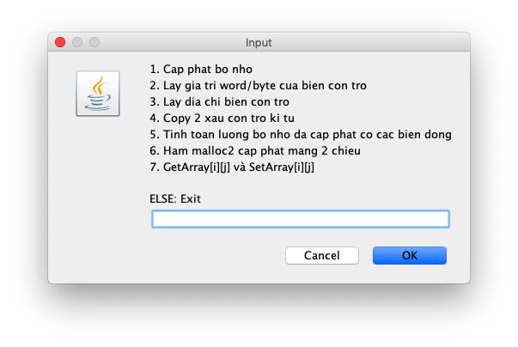

* **Yêu cầu 1:**

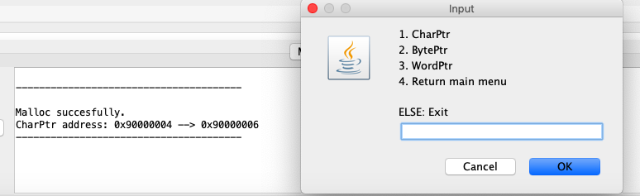

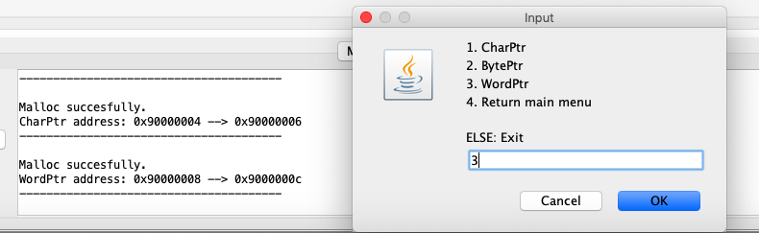

* **Yêu cầu 2:**

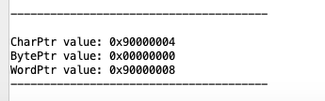

* **Yêu cầu 3:**

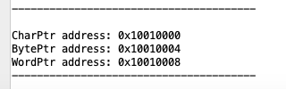

* **Yêu cầu 4:**

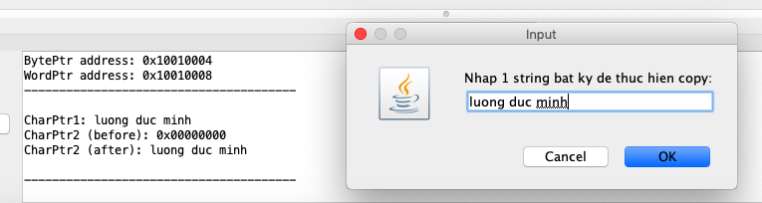

* **Yêu cầu 5:**

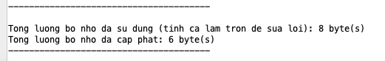

* **Yêu cầu 6:**

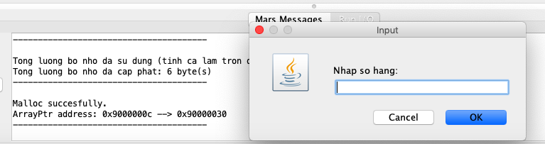

* **Yêu cầu 7:**

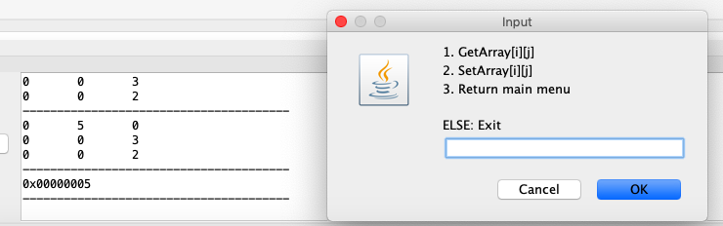

# **Đề số 8**

## **Phương hướng giải quyết**

**Bước 1:** Nhập vào một string, kiểm tra xem string đó có phải string hợp lệ hay không (không phải là xâu rỗng hay độ dài không phải bội của 8), nếu không hợp lệ thì báo lỗi.

**Bước 2:** Chia string nhập vào thành các khối 8 byte. Mỗi khối gồm 2 block 4 byte và lưu vào 2 ổ đĩa. Sau đó thực hiện phép xor sau đó in vào đĩa còn lại.

**Bước 3:** Tiến hành thực hiện lặp đi lặp lại để in ra màn hình.

## **Source code (mã nguồn)**

|  |  |
| --- | --- |
|  | .data |
|  | start:  .asciiz "     Disk1              Disk2              Disk3      \n " |
|  | string: .asciiz  " --------------     --------------     -------------\n" |
|  | a1:  .asciiz "|     " |
|  | a2: .asciiz "     |   " |
|  | b1: .asciiz "[[ " |
|  | b2: .asciiz "]]   " |
|  | prompt: .asciiz "Nhap chuoi ki tu : " |
|  | contPrompt: .asciiz "\nAn ENTER de thuc hien lai..." |
|  | message1: .asciiz "\n\n----------- Let's start -----------\n" |
|  | error: .asciiz "\ndo dai xau phai la boi cua 8\n" |
|  | error2:.asciiz "\nXau khong duoc rong\n" |
|  | hex: .byte '0','1','2','3','4','5','6','7','8','9','A','B','C','D','E','F' |
|  | .align 2 |
|  | buffer: .space  4000 |
|  | buff: .word 0 |
|  | .text |
|  | li  $v0, 4      # in thong diep start |
|  | la  $a0, message1 # pointer to start message in memory |
|  | syscall |
|  | begin: |
|  | la $a0, prompt |
|  | li $v0,4 |
|  | syscall  #v0,4 la in string. |
|  | la $a0, buffer |
|  | li $a1, 4000 |
|  | li $v0 ,8 #nhap vao xau co do dai 4000 |
|  | syscall |
|  | la $s0, buffer #$s0: luu tru dia chi dau tien cua buffer |
|  | #----------------kiem tra do dai cua chuoi----------------------- |
|  | #---------------dem tung ki tu trong buffer------------- |
|  | count: |
|  | lb $t0, 0($s0)  #load gia tri cua byte dau tien = t0 |
|  | #load tung byte 1 |
|  | beq $t0, '\n', check # neu t0=ki tu xuong dong,ket thuc chuoi |
|  | addi $s0,$s0,1 #tang s0++ , tang den phan tu tiep theo |
|  | j count |
|  | check: |
|  | sub $s0, $s0, $a0 #s0 :do dai cua xau nhap vao |
|  | srl $t0, $s0, 3 #dich phai 3 bit,xet truong hop xau rong |
|  | #VD 0000 |
|  | andi $s0, $s0, 7 #kiem tra so co chia het cho 8 khong |
|  | bne $s0, $zero, printerror # neu khong thi bao loi |
|  | beq $t0, $zero, printerror2 # ktra xem nhap vao xau hay chua |
|  | la $a0, start |
|  | li $v0,4 |
|  | syscall #in string ben tren |
|  | jal print #goi den print |
|  | move $a0,$0 #gan a0 = zero |
|  | #----------------------in cac block ra man hinh------------------------- |
|  | loop: |
|  | jal printline #goi ham print_line voi tham so a0(=0) |
|  | addi $a0,$a0,1 |
|  | bne $a0,$t0,loop #t0 la luong cac khoi 2 block |
|  | jal print |
|  | j readEnter |
|  |  |
|  | #sp la bo nho stack()su dung khi goi nhieu ham long nhau |
|  | printline: #a0 = 0 |
|  | addiu $sp,$sp,-8 #con tro stack |
|  | sw $ra, 4($sp) |
|  | sw $a0, 8($sp) # luu gia tri a0 vao stack |
|  | rem $t6,$a0,3 #chia 3 lay du |
|  | sll $t1, $a0, 3 #dich phai 3 bit, |
|  | la $t2,buffer #load dia chi cua buffer vao t2 |
|  | add $t2,$t2,$t1 #t2 = t2 + a0 x 8 |
|  | lw $t3, 0($t2) #load 4 byte dau t2 luu t3 |
|  | lw $t4, 4($t2) #load 4 byte tiep theo cua t2 luu t4 |
|  | xor $t5,$t3,$t4 #luu KQ phep xor vao t5 |
|  | beqz $t6,row0 |
|  | beq $t6, 1, row1 |
|  | j row2 |
|  |  |
|  | #------------------in cac block ra man hinh-------------------- |
|  | row0: |
|  | move $a1,$t3 |
|  | jal printblock  #goi ham print_block voi tham so a1 |
|  | move $a1,$t4 # truyen t4 vao a1 |
|  | jal printblock |
|  | jal printxor |
|  | j endswitch |
|  | row1: |
|  | move $a1,$t3 |
|  | jal printblock |
|  | jal printxor |
|  | move $a1,$t4 |
|  | jal printblock |
|  | j endswitch |
|  | row2: |
|  | jal printxor |
|  | move $a1,$t3 |
|  | jal printblock |
|  | move $a1,$t4 |
|  | jal printblock |
|  | #-------------xuong dong------------------- |
|  | endswitch: |
|  | li $a0,'\n' |
|  | li $v0,11 |
|  | syscall # in ra ky tu '\n' |
|  | lw $a0, 8($sp) |
|  | lw $ra, 4($sp) |
|  | addiu $sp,$sp,8 |
|  | jr $ra |
|  | #---------------in tung block-------------------------- |
|  | printblock: # nhan gia tri $a1 dau vao |
|  | la $a0, a1 #string a1 la dau | vao dong dau cach |
|  | li $v0,4 |
|  | syscall #in string |
|  | la $a0, buff |
|  | sw $a1, 0($a0) |
|  | li $v0,4 |
|  | syscall |
|  | la $a0, a2 #string a2 la in ra dau cach roi den dau | |
|  | li $v0,4 |
|  | syscall |
|  | jr $ra # nhay den gia tri thanh ghi $ra |
|  | #-------------in ra ket qua cua phep xor----------------- |
|  | printxor: |
|  | la $a0, b1 |
|  | li $v0,4 |
|  | syscall #in ra [[    . |
|  | la $s1,hex |
|  |  |
|  | srl $s0, $t5, 4 # dich phai 4 bit |
|  | and $s0,$s0,0xf  # s0=7; giu lai gia tri cuoi cua s0; |
|  | add $s2,$s1,$s0 |
|  | lb $a0,0($s2) # load byte s2 vao a0 |
|  | li $v0,11 |
|  | syscall #in ra ky tu duy nhat |
|  |  |
|  | and $s0,$t5,0xf |
|  | add $s2,$s1,$s0 |
|  | lb $a0,0($s2) |
|  | li $v0,11 |
|  | syscall |
|  |  |
|  | li $a0,',' |
|  | li $v0,11 |
|  | syscall |
|  |  |
|  | srl $s0, $t5, 12 |
|  | and $s0,$s0,0xf |
|  | add $s2,$s1,$s0 |
|  | lb $a0,0($s2) |
|  | li $v0,11 |
|  | syscall |
|  |  |
|  | srl $s0, $t5, 8 |
|  | and $s0,$s0,0xf |
|  | add $s2,$s1,$s0 |
|  | lb $a0,0($s2) |
|  | li $v0,11 |
|  | syscall |
|  |  |
|  | li $a0,',' |
|  | li $v0,11 |
|  | syscall |
|  |  |
|  | srl $s0, $t5, 20 |
|  | and $s0,$s0,0xf |
|  | add $s2,$s1,$s0 |
|  | lb $a0,0($s2) |
|  | li $v0,11 |
|  | syscall |
|  |  |
|  | srl $s0, $t5, 16 |
|  | and $s0,$s0,0xf |
|  | add $s2,$s1,$s0 |
|  | lb $a0,0($s2) |
|  | li $v0,11 |
|  | syscall |
|  |  |
|  | li $a0,',' |
|  | li $v0,11 |
|  | syscall |
|  |  |
|  | srl $s0, $t5, 28 |
|  | add $s2,$s1,$s0 |
|  | lb $a0,0($s2) |
|  | li $v0,11 |
|  | syscall |
|  |  |
|  | srl $s0, $t5, 24 |
|  | and $s0,$s0,0xf |
|  | add $s2,$s1,$s0 |
|  | lb $a0,0($s2) |
|  | li $v0,11 |
|  | syscall |
|  |  |
|  | la $a0, b2 |
|  | li $v0,4 |
|  | syscall |
|  | jr $ra |
|  |  |
|  | print: |
|  | la $a0, string #print dau ngan cach ------ |
|  | li $v0,4 |
|  | syscall |
|  | jr $ra #quay lai neu phia tren co lenh jal |
|  |  |
|  | printerror: |
|  | la $a0,error |
|  | li $v0,4 |
|  | syscall #in loi chuoi khong phai boi cua 8 |
|  | j readEnter |
|  | printerror2: |
|  | la $a0,error2 |
|  | li $v0,4 |
|  | syscall        j readEnter #in bao loi xau rong |
|  | #---------------------ket thuc ctrinh ------------------------ |
|  | end: |
|  | li $v0,10 |
|  | syscall #exit |
|  | readEnter: #yeu cau nguoi dung an enter de tiep tuc |
|  | li $v0, 4 |
|  | la $a0, contPrompt |
|  | syscall |
|  | li $v0, 12 |
|  | syscall |
|  | move $t0, $v0 |
|  | bne $t0, 10, end #thoat khoi ctr neu khong an enter |
|  | j begin #quay lai begin |

## **Ý nghĩa các thanh ghi và hàm:**

* **Hàm:**
* count: đếm độ dài của chuỗi
* check: kiểm tra xem chuỗi có thỏa mãn yêu cầu đề bài không
* printline: load giá trị vào các block, thực hiện phép xor
* row1/row2/row3: in từng trường hợp.
* printblock: in 1 block ra màn hình.
* printxor: in kết quả của phép xor.
* readEnter: đọc kí tự ‘\n’ để restart chương trình
* **Thanh ghi**

$t3 # lưu giá trị của block thứ nhất

$t4 # lưu giá trị của block thứ hai.

$t5 # lưu kết quả phép xor giữa 2 block.

## **Demo chương trình**

* Nhập vào một xâu:

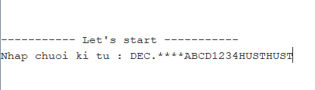

* Kết quả:

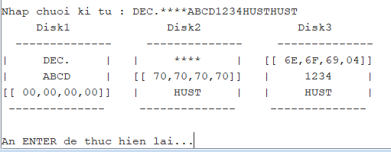

* Sau khi ấn Enter

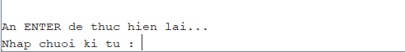

* Khi nhập vào 1 chuỗi không phải bội của 8:

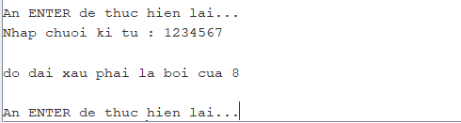

* Nếu không nhập gì cả:

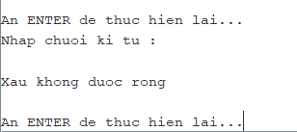

* Nhập một kí tự khác Enter:

